Государственное бюджетное образовательное учреждение
среднего профессионального образования
«НИЖЕГОРОДСКИЙ АВИАЦИОННЫЙ ТЕХНИЧЕСКИЙ КОЛЛЕДЖ»
(ГБОУ СПО «НАТК»)

Комплект
контрольно-измерительных материалов
для проведения промежуточной аттестации по учебной дисциплине
ЕН.02 Информатика

основной профессиональной образовательной программы
по профессии/ специальности
24.02.01 «Производство летательных аппаратов»

г. Нижний Новгород
2014 г.
Разработчик:
Саитова Марина Федоровна, преподаватель информатики
ГБОУ СПО «Нижегородский авиационный технический колледж

Рассмотрено ПЦК Естественно-научных дисциплин, математики и информатики
Протокол №____ от «___»________2014г.
Председатель ПЦК__________________/_________________

1. Общие положения
Контрольно-измерительные материалы предназначены для контроля и оценки образовательных достижений обучающихся, освоивших программу учебной дисциплины Информатика
КИМ включают контрольные материалы для проведения промежуточной аттестации в форме дифференцированного зачета.
Форма дифференцированного зачета: накопительная оценка

2. Результаты освоения дисциплины, подлежащие проверке

Освоенные умения | Усвоенные знания
использовать изученные прикладные программные средства | базовые системные программные продукты и пакеты прикладных программ
 | основные понятия автоматизированной обработки информации
 | общий состав и структуру персональных электронно-вычислительных машин (ЭВМ) и вычислительных систем

3. Измерительные материалы для оценивания результатов освоения учебной дисциплины

3.1 Тестовые задания

3.1.1. Тест «Информационные системы»
1. Программа Консультант+ - это
1. база знаний
2. операционная система
3. система управления базами данных
4. информационная справочно-правовая система
2. В информационно-поисковой системе процесс выявления в массиве информации записей, удовлетворяющих запросу, называется
1. передачей информации
2. приемом информации
3. поиском информации
4. сбором информации
3. Комплекс технических, программных средств и персонала, предназначенный для автоматизации различных процессов, называется
1 автоматизированной системой
2. защитной системой
3. программно-технической системой
4. мультимедийной системой
4. Управление научным процессом, подготовка отчетов и документации осуществляется в
1. ИПС - информационно-поисковой системе
2. САПР - системе автоматизированного проектирования
3. СУБД - системе управления базами данных
4. АСНИ - автоматизированной системе научных исследований
5. Информационными процессами называются действия, связанные с
1. созданием персональных компьютеров
2. с получением, хранением, передачей, поиском, обработкой и использованием информации
3 с созданием информационных систем
4. с работой средств массовой информации
6. При постановке диагноза, проведении обследования и профилактических осмотров врачи используют
1. защитные системы
2. компьютерную томографию
3. сканеры
4. компьютерные сети
7. Система автоматизации работы учреждения, основанная на использовании компьютерной техники, называется
1. операционной системой
2. экспертной системой
3. электронным офисом
4. базой данных
8. Непременным условием сохранности данных информационно-поисковой системы является
1. свободный доступ к серверу
2. свободный доступ к ИПС
3. защита информации от несанкционированного доступа
4. свободный доступ абсолютно ко всей информации
9. Для создания конструкторских чертежей предназначены
1. графические редакторы Adobe Photoshop, Flash
2. графические редакторы Paint, Flash
3. системы автоматизированного проектирования САПР
4. графические редакторы Paint, Corel Draw
10. Система, функционирующая самостоятельно, без участия человека, называется
1. самостоятельной
2. автоматизированной
3. пользовательской
4. автоматичесой
11. На запрос пользователя в информационно-поисковых справочных системах происходит
1. вычисление по формулам
2. переход к другим файлам
3. сохранение данных
4. отбор и вывод справочных данных
12. База знаний, в которой представлены знания и опыт специалистов в соответствующей предметной области входит в состав
1. экспертной системы
2. электронного офиса
3. мультимедиа
4. операционной системы
13. Автоматизированная система, реализующая признаки и средства искуственного интеллекта, содержащая базу знаний с набором правил решения определенного круга задач, называется
1. поисковой
2. проектирующей
3. экспертной
4. контролирующей
14. В архитектуре, электронике, механике и т.д. в процессе автоматизированного производства для оформления конструкторской и технологической документации широко используются
1. Информационно-справочные и информационно-поисковые системы (ИСС и ИПС)
2. Экспертные системы (ЭС)
3. Автоматизированные системы научных исследований (АСНИ)
4. Системы автоматизированного проектирования (САПР)
15. Программный комплекс, состоящий из массива правовой информации и инструментов работы с этим массивом информации, называется
1. Система управления базами данных
2. База знаний
3. Экспертная система
4. Справочная правовая система
16. Огромный объем картографической информации и привязанные к этим картам базы данных по геологии, метеорологии, загрязнениям, являются основой
1. Автоматизированной системы научных исследований (АСНИ)
2. Экспертной системой (ЭС)
3. Геоинформационой системы (ГИС)
4. Информационно-поисковой системы (ИПС)
17. Автоматизированная система в отличие от автоматической может функционировать…
1. Под управлением специалиста
2. Без участия человека
3. Без компьютерной поддержки
18. Системы, которые проводят анализ, выполняют классификацию, ставят диагноз и выдают консультации, называются
1. Информационно-поисковой системы (ИПС)
2. Системами автоматизированного проектирования (САПР)
3. Автоматизированной системы научных исследований (АСНИ)
4. Экспертными системами (ЭС)
19. "Земельный кадастр" - информационная система, содержащая реестр сведений о земле, находящейся в хозяйственном обороте, является примером
1. Автоматизированной системы научных исследований (АСНИ)
2. Геоинформационой системы (ГИС)
3. Информационно-поисковой системы (ИПС)
4. Экспертной системой (ЭС)
20. Сбор экспериментальных данных и получение на основе этих данных математических моделей исследуемых объектов, явлений или процессов осуществляется в…
1. Автоматизированной системе научных исследований (АСНИ)
2. Системе автоматизированного проектирования (САПР)
3. Экспертной системе (ЭС)
4. Информационно-поисковой системе (ИПС)
21. Серверы Интернета Яндекс, Рамблер являются
1. Системами управления базами данных
2. Экспертными системами
3. информационно-поисковыми системами
Ответы:

Вопрос №1 | 4
Вопрос №2 | 3
Вопрос №3 | 1
Вопрос №4 | 4
Вопрос №5 | 2
Вопрос №6 | 2
Вопрос №7 | 3
Вопрос №8 | 3
Вопрос №9 | 3
Вопрос №10 | 4
Вопрос №11 | 4
Вопрос №12 | 1
Вопрос №13 | 3
Вопрос №14 | 4
Вопрос №15 | 4
Вопрос №16 | 3
Вопрос №17 | 1
Вопрос №18 | 4
Вопрос №19 | 2
Вопрос №20 | 1
Вопрос №21 | 3

Выборочное тестирование – выборка случайным образом 15 вопросов из 21
Условия выполнения задания
1. Место, условия выполнения задания компьютерный класс УВЦ,
2. Максимальное время выполнения задания: 12 минут
3. Оборудование ПК, тестирующая программа 1С:Экзаменатор
Критерии оценивания заданий
«5» 90% верных ответов
«4» 80% верных ответов
«3» 70% верных ответов
«2» < 70% верных ответов

3.1.2. Тест «Устройства компьютера»
1. Для вывода информации с компьютера на бумагу используется:
1. принтер
2. монитор
3. дисковод
4. CD-ROM
2. К устройствам вывода не относятся:
1. плоттер
2. монитор
3. принтер
4. сканер
3. Программа, команды которой в текущий момент выполняет процессор, находится:
1. на жестком диске
2. в оперативной памяти
3. на устройстве ввода
4. в постоянном запоминающем устройстве
4. Для переноса данных между компьютерами используется:
1. винчестер
2. стриммер
3. дискета
4. флэш-карта
5. Выбрать из перечисленных наборов устройств комплекты, из которых можно собрать ПК:
1. процессор, память, принтер, мышь
2. системный блок, монитор, клавиатура, мышь
3. сканер, системный блок, монитор, принтер
4. системный блок, мониитор, плоттер
6. Монитор - это устройство:
1. вывода текстовой и графической информации на экран
2. ввода информации в компьютер
3. обработки информации
4. вывода текстовой и графической информации на бумагу
7. Сканер - это устройство для:
1. вывода текстовой и графической информации на печать
2. вывода графической информации на бумагу
3. считывания текстовой и графической информации в компьютер
4. вывода текстовой и графической информации на экран
8. Дисковод - это устройство для:
1. только чтения информации
2. чтения и записи информации
3. долговременного хранения информации
4. вывода информации на бумагу
9. Емкость накопителей на магнитных дисках измеряется в:
1. герцах
2. битах
3. байтах
4. дюймах
10. Принтер - это устройство для:
1. вывода текстовой и графической информации на экран
2. ввода информации в ПК
3. вывода текстовой информации на бумагу
4. вывода графической информации на бумагу
11. Наилучшее качество печати обеспечивают:
1. струйные принтеры
2. лазерные принтеры
3. матричные принтеры
12. Катридж с красящей лентой используется в:
1. струйном принтере
2. матричном принтере
3. лазерном принтере
4. сканере
13. Изображение формируется микрокаплями специальных чернил в:
1. струйном принтере
2. стриммере
3. лазерном принтере
4. матричном принтере
14. К внутренней памяти относятся:
1. флэш-карта
2. ОЗУ
3. ПЗУ
4. винчестер
5. кэш-память
15. К внешней памяти относятся:
1. флэш-карта
2. оптические диски
3. ПЗУ
4. винчестер
5. кэш-память
16. Внутренняя память
1. имеет большой объем
2. имеет сравнительно небольшой объем
3. быстродействующая
4. медленная
5. энергозависимая
17. Внешняя память:
1. имеет большой объем
2. имеет небольшой объем
3. быстродействующая

4. медленная
5. энергозависимая
18. Плоттер - это устройство для:
1. сканирования информации
2. считывания графической информации
3. вывода информации
4. ввода информации
19. Какое устройство ЭВМ относится к переферийным?
1. центральный процессор
2. оперативная память
3. внешняя память
4. принтер
20. Устройством вывода является:
1. клавиатура
2. стример
3. дискета
4. монитор
21. Манипулятор "мышь" - это устройство:
1. сканирования информации
2. вывода информации
3. ввода информации
4. считывания информации
22. Устройством ввода является:
1. сканер
2. принтер
3. дисплей
4. стример
5. джойстик
23. Устройство ввода предназначено для:
1. передачи информации от человека машине
2. обработки вводимых данных
3. реализации алгоритмов обработки, накопления и передачи информации
4. передачи информации в Глобальную сеть
24. Устройство вывода предназначено для:
1. передачи информации от машины человеку
2. обработки вводимых данных
3. реализации алгоритмов обработки, накопления и передачи информации
4. передачи информации в Глобальную сеть
25. Какие виды памяти используются в ПК?
1. только оперативная память
2.только постоянная память
3. только внешняя память
4. все перечисленные ответы
26. Какие функции выполняет центральный процессор?
1. руководит всей работой ПК, осуществляя связь между всеми частями компьютера
2. осуществляет связь между персональным компьютером и переферийными устройствами
3. выполняет только низкоуровневые команды
4. используется для осуществления связи между электронными компонентами ПК
27. Оперативная память (ОЗУ) служит для:
1. временного хранения данных и очищается при выключении питания ПК
2. временного хранения данных и при выключении питания ПК не очищается
3. временного хранения данных, от состояния питания ПК не зависит
4. долговременного хранения данных
28. Что из перечисленного не является внешней памятью?
1. накопитель на гибком магнитном диске (дисковод 3,5")
2. накопитель на лазерном диске (CD-ROM)
3. накопитель на жестком магнитном диске (жесткий диск)
4. ПЗУ
29. Какой тип принтеров является наиболее производительным?
1. матричный
2. струйный
3. лазерный
4. сублимационный
30. С помощью сканера можно:
1. вводить в ПК фотографии, тексты и рисунки
2. вводить только фотографии
3. выводить в цифровом виде фотографии, рисунки и тексты
4. печатать текстовую информацию
31. Какое из перечисленных устройств не является устройством ввода?
1. мышь
2. сканер
3. принтер
4. клавиатура
32. Для долговременного хранения пользовательской информации служит:
1. постоянное запомминающее устройство
2. дисковод
3. процессор
4. внешняя память
33. Двоичный код изображения, выводимого на экран монитора хранится:
1. в ОЗУ
2. в ПЗУ
3. на жестком диске
4. в видеопамяти
34. Скорость работы процессора зависит от:
1. тактовой частоты
2. наличия или отсутствия подключенного принтера
3. объема внешнего запоминающего устройства
4. объема обрабатываемой информации
5. разрядности
35. Тактовая частота процессора характеризуется:
1. числом двоичных операций, совершаемых процессором в единицу времени
2. числом вырабатываемых за одну секунду импульсов, синхронизирующих работу узлов компьютера
3. числом возможных обращений процессора к оперативной памяти в единицу времени
4. скоростью обмена информацией между процессором и ПЗУ
36. Постоянное запоминающее устройство (ПЗУ) служит для:
1. хранения программ начальной загрузки компьютера и тестирования его узлов
2. хранения программ пользователя во время работы
3. записи особо ценных прикладных программ
4. хранения постоянно используемых программ
37. Во время выполнения прикладная программа хранится:
1. в видеопамяти
2. в оперативной памяти
3. в процессоре
4. на жестком диске
38. Персональный компьютер не будет функционировать, если отключить:
1. дисковод
2. оперативную память
3. мышь
4. принтер
5. сканер
39. Для долговременного хранения информации служит:
1. оперативная память
2. процессор
3. внешняя память
4. дисковод
5. блок питания
40. При отключении питания компьютера информация:
1. исчезает из оперативной памяти
2. исчезает из постоянного запоминающего устройства
3. стирается на жестком диске
4. стирается на гибком диске
5. стирается на компакт-диске
41. CD-ROM - это устройство для:
1. обработки команд исполняемой программы
2. чтения/записи данных с внешнего носителя
3. хранения команд исполняемой программы
4. долговременного хранения информации
42. Устройство, предназначенное для ввода информации:
1. процессор
2. принтер
3 ПЗУ
4. клавиатура
5. монитор
43. Для подключения компьютера к телефонной сети используется
1. модем
2. сканер
3. стример
4. принтер
5. монитор
Ответы:

Вопрос №1 | 1
Вопрос №2 | 4
Вопрос №3 | 2
Вопрос №4 | 3,4
Вопрос №5 | 2
Вопрос №6 | 1
Вопрос №7 | 3
Вопрос №8 | 2
Вопрос №9 | 3
Вопрос №10 | 3,4
Вопрос №11 | 2
Вопрос №12 | 2
Вопрос №13 | 1
Вопрос №14 | 2,3,5
Вопрос №15 | 1,2,4
Вопрос №16 | 2,3,5
Вопрос №17 | 1,4
Вопрос №18 | 3
Вопрос №19 | 4
Вопрос №20 | 4
Вопрос №21 | 3
Вопрос №22 | 1,5
Вопрос №23 | 1
Вопрос №24 | 1
Вопрос №25 | 4
Вопрос №26 | 1
Вопрос №27 | 1
Вопрос №28 | 4
Вопрос №29 | 3
Вопрос №30 | 1
Вопрос №31 | 3
Вопрос №32 | 4
Вопрос №33 | 4
Вопрос №34 | 1,5
Вопрос №35 | 1
Вопрос №36 | 1
Вопрос №37 | 2
Вопрос №38 | 2
Вопрос №39 | 3
Вопрос №40 | 1
Вопрос №41 | 2
Вопрос №42 | 4
Вопрос №43 | 1

Выборочное тестирование – выборка случайным образом 30 вопросов из 43
Условия выполнения задания
1. Место, условия выполнения задания компьютерный класс УВЦ,
2. Максимальное время выполнения задания: 17 минут
3. Оборудование ПК, тестирующая программа 1С:Экзаменатор
Критерии оценивания заданий
«5» 90% верных ответов
«4» 80% верных ответов
«3» 70% верных ответов
«2» < 70% верных ответов

3.1.3. Тест «Обзор системного ПО»
1. К системному программному обеспечению относятся:
1. Утилиты
2. Файловые менеджеры
3. Текстовые редакторы
4. СУБД
2. К системному программному обеспечению НЕ относятся:
1. Антивирусные средства
2. Архиваторы
3. Системы управления базами данных
4. Программы-оболочки
3. Степень сжатия при архивировании файла зависит от:
1. используемого архиватора
2. размера исходного файла
3. типа исходного файла
4. Можно ли поместить в один архив несколько файлов?
1. Да
2. Нет
5. ARJ - это
1. Файловый менеджер
2. Архиватор
3. Антивирусная программа
4. Операционная система
6. WinRAR - это
1. Архиватор
2. Файловый менеджер
3. Антивирусная программа
7. Что из перечисленного является архиватором?
1. UNIX
2. WinZip
3. Avast
4. ARJ
8. Файловые вирусы поражают
1. загрузочные секторы дисков
2. Файлы документов
3. Исполняемые файлы
9. Операционные системы, утилиты, программы технического обслуживания относятся к классу программного обеспечения…
1. системное ПО
2. игры
3. ПО специального назначения
4. прикладное ПО
5. системы программирования
10. Операционная система - это комплекс программ, назначение которого -…
1. создание новых программных продуктов
2. обработка текстовых документов и таблиц
3. обслуживание банков данных
4. организация взаимодействия пользователя с компьютером и выполнение других программ
11. Файловые вирусы поражают…
1. аппаратную часть компьютера
2. программы
3. оперативную память
4. системные области компьютера
12. Названием операционной системы является
1. Windows
2. Avast
3. MS-DOS
4. UNIX,
5. WinRAR
13. По числу одновременно выполняемых задач операционные системы бывают…
1. Многозадачные
2. Двухзадачные
3. Однозадачные
14. В функции операционной системы входит
1. организация процесса обработки программ
2. проверка данных на наличие вирусов
3. ввод-вывод и управление данными
4. осуществление диалога с пользователем
15. Расставьте по порядку виды системного ПО и названия программ
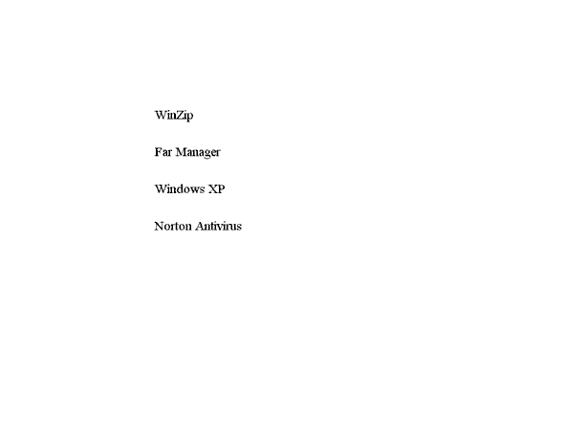
1. Программа-архиватор
2. Программа-оболочка
3. Операционная система
4. Антивирусная программа

16. Программы, обеспечивающие удобную работу пользователя с файлами и каталогами (папками), называются
1. Программы-оболочки
2. Трансляторы
3. Архиваторы
4. Драйверы
17. MS DOS -это…
1. Тип процессора
2. Текстовый редактор
3. Операционная система
4. Программа-оболочка
18. Увеличение размера файлов, частое зависание компьютера указывает на присутствие в оперативной памяти
1. Программы-сканера
2. Компьютерного вируса
3. Архиваторы
4. Программы-транслятора
19. Появление операционной оболочки Norton Commander существенно упростило использование операционной системы
1. Linux
2. UNIX
3. Windows XP
4. MS DOS
20. Программы, обеспечивающие удобную работу с файлами и папками, называются
1. Программы-оболочки
2. Трансляторы
3. Драйверы
4. Архиваторы
21. К файловым менеджерам относятся:
1. WinRAR
2. Total Commander
3. FAR Manager
4. MS DOS
5. Norton Commander

Вопрос №1 | 1,2
Вопрос №2 | 3
Вопрос №3 | 1,3
Вопрос №4 | 1
Вопрос №5 | 2
Вопрос №6 | 1
Вопрос №7 | 2,4
Вопрос №8 | 3
Вопрос №9 | 1
Вопрос №10 | 4
Вопрос №11 | 2
Вопрос №12 | 1,3,4
Вопрос №13 | 1,3
Вопрос №14 | 1,3,4
Вопрос №15 | 1,2,3,4
Вопрос №16 | 1
Вопрос №17 | 3
Вопрос №18 | 2
Вопрос №19 | 4
Вопрос №20 | 1
Вопрос №21 | 2,3,5

Выборочное тестирование – выборка случайным образом 15 вопросов из 21
Условия выполнения задания
1. Место, условия выполнения задания компьютерный класс УВЦ,
2. Максимальное время выполнения задания: 12 минут
3. Оборудование ПК, тестирующая программа 1С:Экзаменатор
Критерии оценивания заданий
«5» 90% верных ответов
«4» 80% верных ответов
«3» 70% верных ответов
«2» < 70% верных ответов

3.1.4. Тест «Форматирование 2007»
1. Сколько окон документов может быть одновременно открыто в окне программы Word?
1. Одно
2. Несколько
3. Ни одного
4. Два
2. Как изменить поля в текстовом документе?
1. Вкладка "Разметка страницы"/группа "Абзац"
2. Вкладка "Разметка страницы"/группа "Параметры страницы"
3. Вкладка "Главная"/группа "Абзац"
4. Вкладка "Главная"/группа "Параметры страницы"
3. Какой вкладкой на ленте нужно воспользоваться, чтобы вывести на экран линейку?
1. Главная
2. Разметка страницы
3. Вид
4. Вставка
4. В каком случае команды "Сохранить" и "Сохранить как" выполняют одно и то же действие?
1. Когда документ сохраняется повторно и под тем же именем.
2. Когда документ сохраняется повторно и на том же месте
3. Когда документ сохраняется первый раз
4. Эти команды никогда не выполняют одно и то же действие
5. Когда документ сохраняется повторно под тем же именем и на том же месте.
5. Какая команда помещает фрагмент текста в буфер обмена?
1. Вырезать
2. Вставить
3. Копировать
4. Переместить
6. На какой вкладке собраны команды, позволяющие работать с буфером обмена?
1. Разметка страницы
2. Главная
3. Вид
4. Вставка
5. Рецензирование
7. Как изменить абзацные отступы в текстовом документе?
1. Вкладка "Главная"/группа "Абзац"
2. Вкладка "Главная"/группа "Параметры страницы"
3. Вкладка "Разметка страницы"/группа "Параметры страницы"
4. Вкладка "Вставка"/группа "Абзац"
5. Вкладка "Вид"/группа "Абзац"
8. Какой вкладкой нужно воспользоваться, чтобы изменить режим просмотра документа?
1. Главная
2. разметка страницы
3. Вид
4. Рецензирование
9. (Смотри рисунок)
Определите размер шрифта, которым оформлен заголовок "Содержание курса"

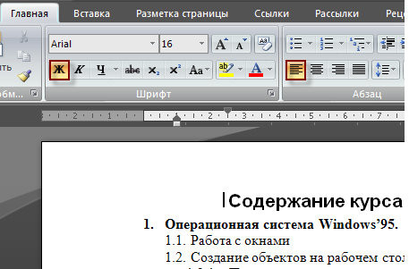
1. 16
2. 105%
3. 12
4. Arial
5. жирный
10. Какие элементы интерфейса обычно выводятся на экран, когда вы запускаете программу Word?
1. Лента
2. Обычные кнопки
3. Панель быстрого доступа
4. Линейка
5. Кнопка Microsoft Office
11. (Смотри рисунок)
Как называется шрифт, которым оформлен заголовок "Содержание курса"?
1. Arial
2. Заголовок 1
3. 16
4. жирный
5. 105%
12. (смотри рисунок)
Определите способ выравнивания заголовка "Содержание курса"
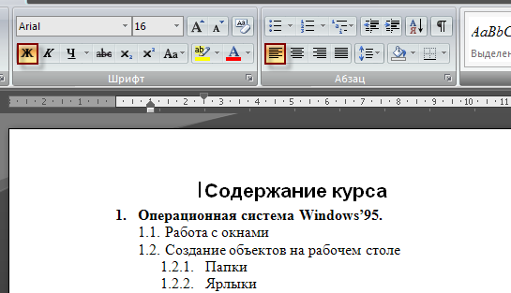
1. Заголовок 1
2. По центру
3. По левому краю
4. По ширине
5. 16
13. Как пронумеровать страницы?
1. Вкладка "Главная"/Вставить номера страниц
2. Вкладка "Вид"/Номера страниц
3. Вкладка "Вставка"/Номер страницы
4. Вкладка "Разметка страницы"/Вставить номера страниц
14. Как разбить документ на страницы?
1. Последовательно нажимая клавишу Enter
2. Комбинация клавиш Ctrl+Enter
3. Вкладка "Вставка"/Разбить на страницы
4. Вкладка "Разметка страницы"/Разрывы
5. Вкладка "Вид"/Разбить на страницы
15. (Смотри рисунок)
В каком режиме просмотра находится документ?

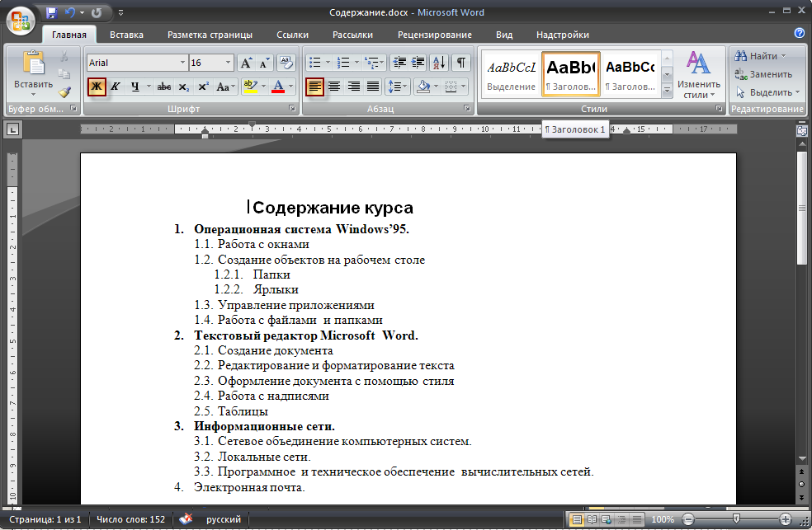
1. Структура
2. Обычный
3. Разметка страницы
16. С помощью какой команды можно создать колонтитулы?
1. Вкладка "Вид"/группа "Колонтитулы"
2. Вкладка "Вставка"/группа "Колонтитулы"
3. Вкладка "Разметка страницы"/группа "Колонтитулы"
4. Вкладка "Главная"/кнопка "Колонтитулы"
17. С помощью какой команды можно выбрать ориентацию страницы?
1. Вкладка "Разметка страницы"/группа "Параметры страницы"
2. Вкладка "Вид"/кнопка "Ориентация страницы"
3. Вкладка "Главная"/группа "Параметры страницы"
4. Вкладка "Настройки"/кнопка "Ориентация страницы"
18. С помощью какой команды можно установить междустрочный интервал?
1. Вкладка "Главная"/группа "Абзац"
2. Вкладка "Главная"/группа "Шрифт"
3. Вкладка "Главная"/группа "Параметры страницы"
4. Вкладка "Разметка страницы"/группа "Абзац"
5. Вкладка "Разметка страницы"/группа "Параметры страницы"
19. (Смотри рисунок)
Как называется файл открытый в окне текстового редактора?

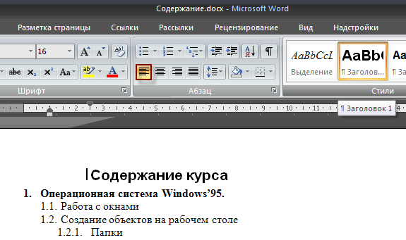
1. Microsoft Word
2. Содержание
3. Содержание курса
4. Заголовок 1
20. Что общего у команд "Вырезать" и "Копировать"?
1. Они помещают выделенный текст в буфер обмена
2. Они помещают выделенный текст в другой документ
3. У них нет ничего общего

Вопрос №1 | 2
Вопрос №2 | 2
Вопрос №3 | 3
Вопрос №4 | 3
Вопрос №5 | 1,3
Вопрос №6 | 2
Вопрос №7 | 1
Вопрос №8 | 3
Вопрос №9 | 1
Вопрос №10 | 1,3,4,5
Вопрос №11 | 1
Вопрос №12 | 3
Вопрос №13 | 3
Вопрос №14 | 2,4
Вопрос №15 | 3
Вопрос №16 | 2
Вопрос №17 | 1
Вопрос №18 | 1,4
Вопрос №19 | 2
Вопрос №20 | 1

Выборочное тестирование – выборка случайным образом 10 вопросов из 20
Условия выполнения задания
1. Место, условия выполнения задания компьютерный класс УВЦ,
2. Максимальное время выполнения задания: 7 минут
3. Оборудование ПК, тестирующая программа 1С:Экзаменатор
Критерии оценивания заданий
«5» 90% верных ответов
«4» 80% верных ответов
«3» 70% верных ответов
«2» < 70% верных ответов

3.1.5. Тест «MS Excel»
Тест выполняется студентами в электронном виде, с помощью программы «1С Экзаменатор». Для каждого студента создается произвольная выборка, состоящая из 10 вопросов. Варианты ответов также произвольно меняются местами. На выполнение теста отводится 12 минут.

1. MS Excel - это ...
1. Редактор формул
2. Программа для работы с электронными таблицами
3. Программа для обработки базы данных
4. Рабочая книга

2. Файл, созданный программой Excel, называется...
1. Рабочим листом
2. Документом
3. Электронной таблицей
4. Рабочей книгой

3. В поле имени отображается...
1. Адрес активной ячейки
2. Содержимое активной ячейки
3. Имя открытого файла
4. Имя электронной таблицы

4. В строке формул отображается
1. Адрес активной ячейки
2. Содержимое активной ячейки
3. Доступные в данный момент формулы
4. Формулы данного рабочего листа

5. В ячейку можно поместить:
1. Текст
2. Число
3. Формулу
4. Таблицу

6. Рабочий лист - это
1. Файл, созданный программой MS Excel
2. Электронная таблица
3. Кнопка в строке состояния
4. Страница одной электронной таблицы

7. Число, записанное в ячейку электронной таблицы...
1. Выравнивается по правому краю
2. Выравнивается по левому краю
3. Выравнивается по центру
4. Вообще не выравнивается

8. В ячейке электронной таблицы записано:
12.05р.
К какому типу данных относится содержимое ячейки?
1. Денежный
2. Финансовый
3. Числовой
4. Текстовый

9. Какого типа числовых данных не существует в Excel?
1. Процентный
2. Денежный
3. Дата
4. Количественный
10. Что из указанного ниже является формулой?
1. A5+$B$6
2. =A5+B6
3. =10*5
4. F8-3*G6

11. Какие из перечисленных ссылок являются абсолютными?
1. F5
2. $A$3:$B$5
3. $H$5
4. $$H5:$$G7

12. Относительная ссылка - это
1. Ссылка, которая изменяется при копировании формулы
2. Ссылка, которая не изменяется при копировании формулы
3. Ссылка, которая не обозначается специальными значками.
4. Ссылка, которая обозначается специальным значком: $

13. После ввода формулы в ячейке появилось сообщение: #####
О чем оно говорит?
1. Недостаточно места в ячейке
2. В формуле используется неверная ссылка на ячейку
3. В формуле вместо числа используется текст
4. Формула неправильно скопирована

14. После ввода формулы в ячейке появилось сообщение: ЗНАЧ!
Оно обозначает:
1. Недостаточно места в ячейке
2. В формуле используется неверная ссылка на ячейку
3. В формуле вместо числа используется текст
4. Формула неправильно скопирована
15. После ввода формулы в ячейке появилось сообщение: ИМЯ!
Оно обозначает:
1. Недостаточно места в ячейке
2. В формуле используется неверная ссылка на ячейку
3. В формуле вместо числа используется текст
4. Формула неправильно скопирована

16. Для того, чтобы расчертить таблицу, используется команда
1. "Формат/Границы и заливка"
2. "Вид/Границы"
3. "Формат/Ячейки/Выравнивание"
4. "Формат/Ячейки/Граница"

17. В ячейку F13 ввели формулу =F12/$B$4.
Затем эту формулу скопировали в ячейку F16. Какая формула содержится в ячейке F16?
1. =F15/$B$4
2. =F16/$B$4
3. =F15/$B$16
4. =F16/$B$16

18. В ячейку D5 ввели формулу =$A5+B$5
Затем формулу скопировали в ячейку D2. Какая формула содержится в ячейке D2?
1. =$A2+B$5
2. =$A2+B$2
3. =$D2+D$5
4. =$A5+B$2

19. Название рядов данных на диаграмме находится
1. В легенде диаграммы
2. В заголовке диаграммы
3. По оси категорий
4. По оси значений

20. Функция РАНГ позволяет
1. Провести сортировку данных по убыванию
2. Провести сортировку данных по возрастанию
3. Присваивает каждому данному определенное место в зависимости от его значения
4. Вычисляет среднее арифметическое данных

21. Графическое представление данных в Excel - это
1. Картинка
2. Таблица
3. Диаграмма
4. Надпись

Вопрос №1 | 2
Вопрос №2 | 4
Вопрос №3 | 1
Вопрос №4 | 2
Вопрос №5 | 1,2,3
Вопрос №6 | 2
Вопрос №7 | 1
Вопрос №8 | 4
Вопрос №9 | 4
Вопрос №10 | 2,3
Вопрос №11 | 2,3
Вопрос №12 | 1,3
Вопрос №13 | 1
Вопрос №14 | 3
Вопрос №15 | 2
Вопрос №16 | 4
Вопрос №17 | 1
Вопрос №18 | 1
Вопрос №19 | 2
Вопрос №20 | 4
Вопрос №21 | 3
Вопрос №22 | 2,4
Вопрос №23 | 1
Вопрос №24 | 2

Условия выполнения задания
1. Место, условия выполнения задания: компьютерный класс УВЦ,
2. Максимальное время выполнения задания: 12 минут
3. Оборудование ПК, тестирующая программа 1С:Экзаменатор
Критерии оценивания заданий
«5» 90% верных ответов
«4» 80% верных ответов
«3» 70% верных ответов
«2» < 70% верных ответов

3.1.6. Тест «СУБД Access Основные понятия»
Тест выполняется студентами в электронном виде, с помощью программы «1С:Экзаменатор». Для каждого студента создается произвольная выборка, состоящая из 15 вопросов. Варианты ответов также произвольно меняются местами.

1. Какие существуют режимы для просмотра таблиц?
1. Режим мастера
2. Режим формы
3. Режим конструктора
4. Режим таблицы

2. Какие существуют режимы для просмотра форм?
1. Режим макета
2. Режим мастера
3. Режим формы
4. Режим конструктора

3. В каком режиме просмотра таблицы можно изменить тип и свойства полей?
1. Режим мастера
2. Режим конструктора
3. Режим таблицы

4. Перечислите основные свойства полей
1. Ключевое поле
2. Формат поля
3. Числовое
4. Размер поля
5. Текстовое

5. Перечислите основные типы данных, содержащихся в полях таблицы.
1. Ключевое поле
2. Формат поля
3. Текстовый
4. Числовой
5. Счетчик

6. Что служит для хранения данных?
1. Отчеты
2. Запросы
3. Формы
4. Таблицы

7. Как можно вводить данные?
1. С помощью таблиц
2. С помощью отчетов
3. С помощью запросов
4. С помощью форм

8. Какие компоненты НЕ входят в состав СУБД?
1. Таблицы
2. Отчеты
3. Формы
4. Документы

9. Какие компоненты могут входить в состав СУБД?
1. Формы
2. Таблицы
3. Документы
4. Запросы

10. Выберите верное утверждение:
Назначением базы данных является
1. Поиск информации
2. Форматирование текстовой информации
3. Выполнение расчетов над числовой информацией
4. Хранение информации

11. Выберите верное утверждение
1. Ключевое поле позволяет отличить одну запись от другой
2. Ключевое поле - это главное поле в таблице
3. Информация в ключевом поле является уникальной для каждой записи

12. Какой режим просмотра формы служит для изменения оформление формы?
1. Режим формы
2. Режим макета

13. В каком режиме просмотра таблицы можно указать, что поле является ключевым?
1. Режим таблицы
2. Режим конструктора
3. Режим формы

14. Какой режим просмотра формы служит для ввода данных?
1. В режиме формы
2. В режиме мастера
3. В режиме макета

15. Таблица содержит следующие поля (см. рисунок):
Какие из этих полей НЕ могут быть ключевыми?
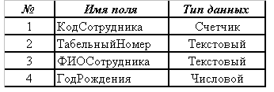

1. ТабельныйНомер
2. КодСотрудника
3. ГодРождения
4. ФИОСотрудника

16. Таблица содержит следующие поля (см. рисунок):
Какие из этих полей могут быть ключевыми?

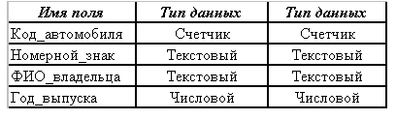
1. Номерной_знак
2. Код_автомобиля
3. Год_выпуска
4. Любое поле может быть ключевым
5. ФИО_владельца

17. Значение поля "Номер" в текущей записи таблицы, представленной на рисунке, равен

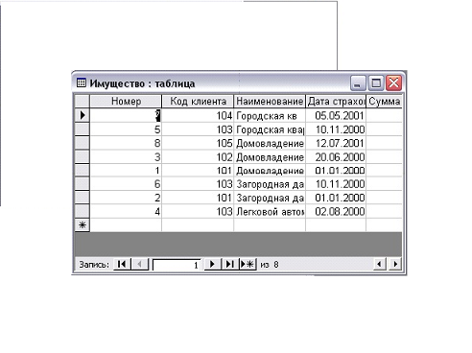

1. 7
2. 2
3. 1
4. 8

18. Шифр текущей записи в таблице MS Access, представленной на рисунке, равен

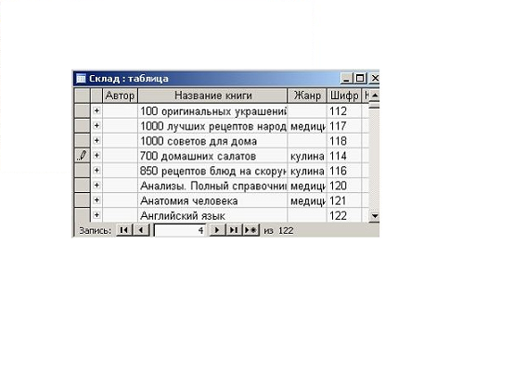

1. 122
2. 116
3. 114
4. 112

19. Количество ПОЛЕЙ в таблице MS Access, представленной на рисунке, равно

1. 5
2. 8
3. 7
4. 6

20. Количество записей во ФРАГМЕНТЕ таблицы MS Access, представленной на рисунке, равно

1. 8
2. 4
3. 122

21. Номер текущей записи таблицы MS Access, отображаемой в форме, равен

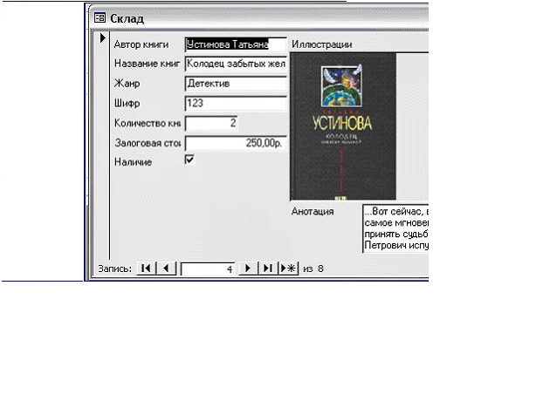

1. 4
2. 2
3. 8

22. Количество записей в таблице MS Access, отображаемой в форме, равно

1. 4
2. 2
3. 8
23. База данных - это
1. информационная модель некоторой предметной области, содержащая данные об объектах и их свойствах.
2. программа или комплекс программ, предназначенный для хранения больших объемов информации и обработки данных

24. СУБД - это
1. информационная модель некоторой предметной области, содержащая данные об объектах и их свойствах.
2. программа или комплекс программ, предназначенный для хранения больших объемов информации и обработки данных

25. Расставьте по порядку установленные для пронумерованных полей типы данных
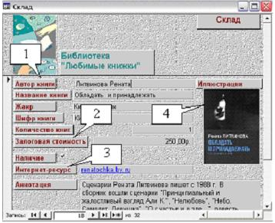

1. Текстовый
2. Поле объекта OLE
3. Гиперссылка
4. Денежный

Вопрос №1 | 1,4
Вопрос №2 | 1,2,4
Вопрос №3 | 1
Вопрос №4 | 3,4
Вопрос №5 | 1,2,5
Вопрос №6 | 1
Вопрос №7 | 1,2
Вопрос №8 | 3
Вопрос №9 | 2,3,4
Вопрос №10 | 1,4
Вопрос №11 | 2,3
Вопрос №12 | 1
Вопрос №13 | 1
Вопрос №14 | 2
Вопрос №15 | 3,4
Вопрос №16 | 1,2
Вопрос №17 | 3
Вопрос №18 | 2
Вопрос №19 | 1
Вопрос №20 | 2
Вопрос №21 | 2
Вопрос №22 | 3
Вопрос №23 | 1
Вопрос №24 | 2
Вопрос №25 | 1,2,3,4

Условия выполнения задания
1. Место, условия выполнения задания: компьютерный класс УВЦ,
2. Максимальное время выполнения задания: 15 минут
3. Оборудование ПК, тестирующая программа 1С:Экзаменатор
Критерии оценивания заданий
«5» 90% верных ответов
«4» 80% верных ответов
«3» 70% верных ответов
«2» < 70% верных ответов

3.1.7. Тест «Компас - График»

1. Лист чертежа в графическом редакторе Компас отличается от листа фрагмента
1. Элементами оформления (основная надпись, рамка);
2. Наличием системы координат;
3. Наличием сетки;
2. В графическом редакторе Компас команда "Усечь кривую" используется для
1. Удаления части объекта;
2. Удаления всего объекта ;
3. Удаления нескольких объектов
3. Абсолютная система координат на листе чертежа в графическом редакторе Компас находится
1. в левом нижнем углу листа
2. в центре листа
3. в правом нижнем углу листа
4. в правом верхнем углу листа
5. в месте, указанном пользователем
4. Штриховка в программе Компас выполняется при выполнении условия:
1. контур замкнут и выполнен вспомогательными линиями
2. контур замкнут и выполнен основными линиями
3. контур не замкнут и выполнен основными линиями
4. выполняется во всех случаях
5. С какими типами документов позволяет работать программа Компас?
1. Чертеж
2. Вид
3. Фрагмент
4. Текстовый документ
6. Какими способами можно создать чертеж в системе Компас?
1. Начертить вручную средствами чертежного редактора КОМПАС–График
2. Создать автоматически по трехмерной модели, построенной средствами системы трехмерного моделирования КОМПАС–3D
3. Создать чертеж можно любым из указанных способов
7. Выберите верное утверждение:
Оформляется рамкой и основной надписью
1. Чертеж
2. Текстовый документ
3. Фрагмент
8. Номер текущего вида, кнопки глобальных привязок, сетки, координаты курсора находятся на ...
1. панели текущего состояния
2. панели переключения
3. панели "Геометрия"
4. панели свойств
9. Какие из нижеперечисленных панелей являются инструментальными?
1. Панель Геометрия
2. Панель свойств
3. Панель текущего состояния
4. Панель Редактирование
5. Панель Размеры
10. На рисунке представлен фрагмент панели ...

1. Редактирование
2. Обозначения
3. Геометрия
11. На рисунке представлен фрагмент панели ...
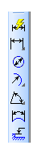
1. Редактирование
2. Обозначения
3. Геометрия
4. Размеры
12. На рисунке представлен фрагмент панели ...

1. Редактирование
2. Обозначения
3. Геометрия
4. Размеры
13. Что отображается на панели текущего состояния?
1. кнопки глобальных привязок
2. координаты курсора
3. кнопка сетки
4. параметры выполняемой команды
5. кнопка "Создать объект"
14. Что отображается на панели свойств?
1. кнопки глобальных привязок
2. координаты курсора
3. кнопка сетки
4. параметры выполняемой команды
5. кнопка "Создать объект"
15. Где устанавливаются параметры команды?
1. На панели "Редактирование"
2. На панели текущего состояния
3. На панели свойств
4. В строке сообщений
16. Подсказки по ходу выполнения команды выводятся
1. В строке сообщений
2. На панели свойств
3. На панели текущего состояния
4. В строке запросов
17. При задании параметров объекта угол отсчитывается
1. от положительного направления оси Х против часовой стрелки
2. от положительного направления оси Х по часовой стрелке
3. от положительного направления оси Y против часовой стрелки
4. от положительного направления оси Y по часовой стрелке
18. Чтобы войти в режим редактирования объекта нужно
1. щелкнуть по объекту мышью
2. дважды щелкнуть по объекту мышью
19. Чтобы выделить объект нужно
1. щелкнуть по объекту мышью
2. дважды щелкнуть по объекту мышью
20. Чтобы выделить сразу несколько объектов нужно
1. нажать клавишу Ctrl и пощелкать по объектам мышью
2. нажать клавишу Shift и пощелкать по объектам мышью
3. выделтиь объекты рамкой

Вопрос №1 | 1
Вопрос №2 | 1
Вопрос №3 | 1
Вопрос №4 | 2
Вопрос №5 | 1,3,4
Вопрос №6 | 3
Вопрос №7 | 1,2
Вопрос №8 | 1
Вопрос №9 | 1,4,5
Вопрос №10 | 3
Вопрос №11 | 4
Вопрос №12 | 1
Вопрос №13 | 1,2,3
Вопрос №14 | 4,5
Вопрос №15 | 3
Вопрос №16 | 1
Вопрос №17 | 1
Вопрос №18 | 2
Вопрос №19 | 1
Вопрос №20 | 2,3

Условия выполнения задания
1. Место, условия выполнения задания: компьютерный класс УВЦ,
2. Максимальное время выполнения задания: 15 минут (15 вопросов)
3. Оборудование ПК, тестирующая программа 1С:Экзаменатор
Критерии оценивания заданий
«5» 90% верных ответов
«4» 80% верных ответов
«3» 70% верных ответов
«2» < 70% верных ответов

3.1.8. Тест «3D моделирование»
1. Грань - это:
1. Гладкая поверхность детали
2. Замкнутая область пространства, заполненная однородным материалом
3. Часть кривой, разделяющей две гладкие поверхности детали
4. Точка на конце ребра
2. Ребро - это:
1. Гладкая поверхность детали
2. Замкнутая область пространства, заполненная однородным материалом
3. Часть кривой, разделяющей две гладкие поверхности детали
4. Точка на конце ребра
3. Вершина - это:
1. Гладкая поверхность детали
2. Замкнутая область пространства, заполненная однородным материалом
3. Часть кривой, разделяющей две гладкие поверхности детали
4. Точка на конце ребра
4. Тело детали - это:
1. Гладкая поверхность детали
2. Замкнутая область пространства, заполненная однородным материалом
3. Часть кривой, разделяющей две гладкие поверхности детали
4. Точка на конце ребра
5. Сколько граней у этой детали?
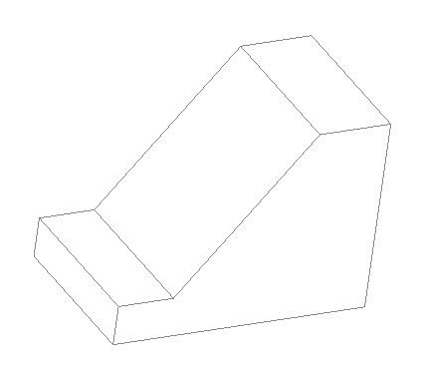
1. 7
2. 6
3. 8
4. 18
6. Сколько ребер у этой детали?
1. 12
2. 16
3. 8
4. 18
7. Сколько вершин у этой детали?
1. 12
2. 1
3. 8
4. 18
8. Выдавливание (вытягивание) - это ...
1. Перемещение контура в направлении, перпендикулярном плоскости контура.
2. Перемещение контура вокруг оси, лежащей в плоскости контура.
3. Перемещение контура вдоль указанной кривой.
4. Перемещение контура в проекционной плоскости.
9. Вращение - это ...
1. Перемещение контура вокруг оси, перпендикулярной плоскости контура.
2. Перемещение контура вокруг оси, лежащей в плоскости контура.
3. Перемещение контура вдоль указанной кривой.
4. Перемещение контура в проекционной плоскости.
10. Кинематическая операция - это ...
1. Перемещение контура в направлении, перпендикулярном плоскости контура.
2. Перемещение контура вокруг оси, лежащей в плоскости контура.
3. Перемещение контура вдоль указанной кривой.
4. Перемещение контура в проекционной плоскости.
11. С помощью какой формообразующей операции можно получить данную модель?
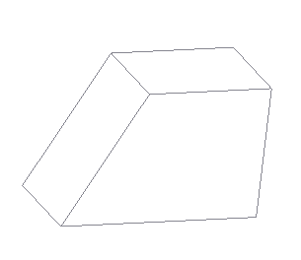
1. Вращение
2. Выдавливание
3. Сложение
4. Кинематическая
12. С помощью какой формообразующей операции можно получить данную модель?
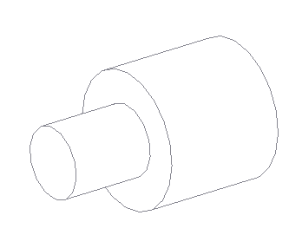
1. Вращение
2. Выдавливание
3. Сложение
4. Кинематическая
13. Какие из следующих операций являются булевыми?
1. Выдавливание
2. Сложение
3. Пересечение
4. Кинематеческая
14. Какие из следующих операции НЕ являются булевыми?
1. Кинематическая
2. Вычитание
3. Пересечение
4. Выдавливание
15. Какой из перечисленных операций соответствует данный рисунок?
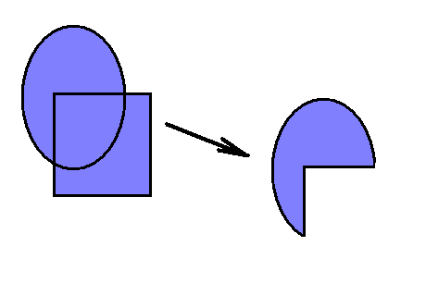
1. Сложение
2. Вычитание
3. Пересечение
4. Выдавливание
16. Какой из перечисленных операций соответствует данный рисунок?
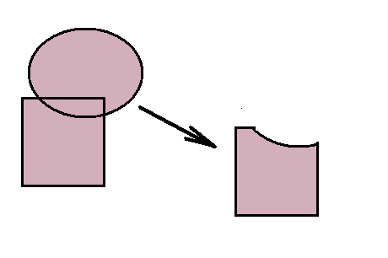
1. Сложение
2. Вычитание
3. Пересечение
4. Выдавливание
17. Какой из перечисленных операций соответствует данный рисунок?
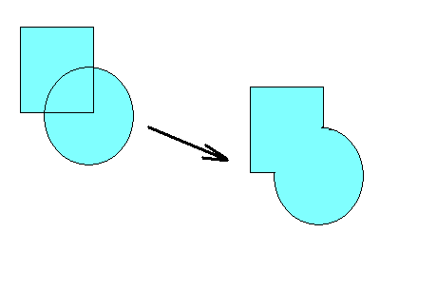
1. Сложение
2. Вычитание
3. Пересечение
4. Выдавливание
18. Какой из перечисленных операций соответствует данный рисунок?
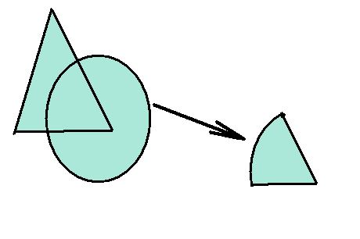
1. Сложение
2. Вычитание
3. Пересечение
4. Выдавливание
19. В каких из следующих эскизов имеются ошибки?
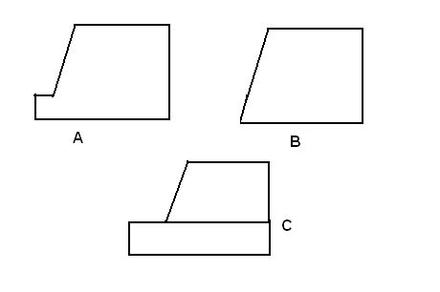
1. А
2. В
3. С
4. Нет ошибок
20. В каких из следующих эскизов имеются ошибки?
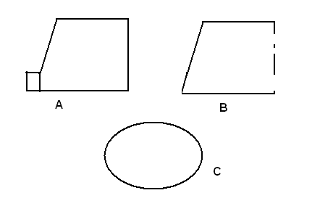
1. А
2. В
3. С
4. Нет ошибок
21. В каких из следующих эскизов имеются ошибки?
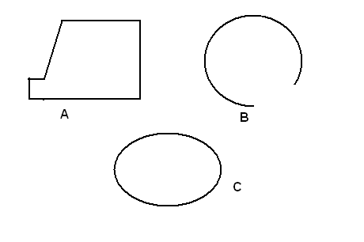
1. А
2. В
3. С
4. Нет ошибок
22. Какие из перечисленных операций являются формообразующими
1. Выдавливание
2. Объединение
3. Вращение
4. Вычитание
5. Пересечение
23. Какие из перечисленных операций являются Булевыми (выполняются с телами)
1. Выдавливание
2. Объединение
3. Вращение
4. Вычитание
5. Пересечение
24. При создании модели (тела) в эскизе НЕ допускается
1. пересечение линий
2. наложение линий друг на друга
3. использование вспомогательных линий
4. разрыв контура

Вопрос №1 | 1
Вопрос №2 | 3
Вопрос №3 | 4
Вопрос №4 | 2
Вопрос №5 | 3
Вопрос №6 | 4
Вопрос №7 | 1
Вопрос №8 | 1
Вопрос №9 | 2
Вопрос №10 | 3
Вопрос №11 | 2
Вопрос №12 | 1
Вопрос №13 | 2,3
Вопрос №14 | 1,4
Вопрос №15 | 2
Вопрос №16 | 2
Вопрос №17 | 1
Вопрос №18 | 3
Вопрос №19 | 3
Вопрос №20 | 1,2
Вопрос №21 | 2
Вопрос №22 | 1,3
Вопрос №23 | 2,4,5
Вопрос №24 | 1,2,4

Условия выполнения задания
1. Место, условия выполнения задания: компьютерный класс УВЦ,
2. Максимальное время выполнения задания: 12 минут (21 вопрос)
3. Оборудование ПК, тестирующая программа 1С:Экзаменатор
Критерии оценивания заданий
«5» 90% верных ответов
«4» 80% верных ответов
«3» 70% верных ответов
«2» < 70% верных ответов

3.1.9. Тест «Компьютерные сети»
1. Компьютеры в локальной сети могут соединяться между собой
1. кабелем
2. через спутниковую антенну
3. через телефонную линию
4. с помощью радиосвязи
2. Компьютеры в глобальной сети могут соединяться между собой
1. кабелем
2. через спутниковую антенну
3. через телефонную линию
4. с помошью радиосвязи
3. Основное назначение глобальных сетей
1. совместное использование ресурсов
2. обмен сообщениями
3. получение информации
4. работа в сети в режиме on-line
4. Основное назначение локальных сетей
1. совместное использование ресурсов
2. обмен сообщениями
3. получение информации
4. работа в сети в режиме on-line
5. Понятие РЕСУРСЫ обозначает:
1. Данные
2. Периферийные устройства
3. Кабель
4. Телефонная линия
5. Приложения
6. К понятию РЕСУРСОВ не относятся:
1. Данные
2. Периферийные устройства
3. Кабель
4. Телефонная линия
5. Приложения
7. Интернет - это
1. глобальная сеть
2. локальная сеть
3. региональная сеть
8. Компьютеры в Вычислительном центре НАТК объединены
1. в глобальная сеть
2. в локальная сеть
3. в региональная сеть
9. Локальный принтер
1. может быть использован вами вне зависимости от того, подсоединен ваш компьютер к сети или нет
2. подсоединен к другому компьютеру сети
3. подсоединен к вашему компьютеру
4. может быть использован вами только в том случае, если ваш компьютер подсоединен к сети
10. Сетевой принтер
1. может быть использован вами вне зависимости от того, подсоединен ваш компьютер к сети или нет
2. подсоединен к другому компьютеру сети
3. подсоединен к вашему компьютеру
4. может быть использован вами только в том случае, если ваш компьютер подсоединен к сети
11. Сетевой диск
1. может быть использован вами вне зависимости от того, подсоединен ваш компьютер к сети или нет
2. подсоединен к другому компьютеру сети
3. подсоединен к вашему компьютеру
4. может быть использован вами только в том случае, если ваш компьютер подсоединен к сети
12. Локальный диск
1. может быть использован вами вне зависимости от того, подсоединен ваш компьютер к сети или нет
2. подсоединен к другому компьютеру сети
3. подсоединен к вашему компьютеру
4. может быть использован вами только в том случае, если ваш компьютер подсоединен к сети
13. E-mail - это
1. "всемирная паутина"
2. электронная почта
3. группы новостей
14. WWW - это
1. "всемирная паутина"
2. электронная почта
3. группы новостей
15. FTP - это
1. "всемирная паутина"
2. электронная почта
3. группы новостей
4. пересылка файлов
16. Провайдер - это
1. программа для просмотра Web-страниц
2. фирма, предоставляющая доступ в Интернет
3. специалист в области Интернет-технологий
4. компьютер, на котором хранятся Web-страницы
17. Браузер- это
1. программа для просмотра Web-страниц
2. фирма, предоставляющая доступ в Интернет
3. специалист в области Интернет-технологий
4. компьютер, на котором хранятся Web-страницы
18. Web-сервер - это
1. программа для просмотра Web-страниц
2. фирма, предоставляющая доступ в Интернет
3. специалист в области Интернет-технологий
4. компьютер, на котором хранятся Web-страницы
19. Дан полный адрес сервера http://www.goroskop.ru
http - это
1. название сервера
2. название протокола
3. имя домена верхнего уровня
4. тип сервера
20. Дан полный адрес сервера http://www.microsoft.com
http - это
1. название сервера
2. название протокола
3. имя домена верхнего уровня
4. тип сервера
21. Дан полный адрес сервера http://www.driver.us
http - это
1. название сервера
2. название протокола
3. имя домена верхнего уровня
4. тип сервера
22. Дан полный адрес сервера http://www.sammer.uk
http - это
1. название сервера
2. название протокола
3. имя домена верхнего уровня
4. тип сервера
23. Дан полный адрес сервера http://www.microsoft.com
microsoft - это
1. название сервера
2. название протокола
3. имя домена верхнего уровня
4. тип сервера
24. Дан полный адрес сервера http://www.goroskop.ru
goroskop - это
1. название сервера
2. название протокола
3. имя домена верхнего уровня
4. тип сервера
25. Дан полный адрес сервера http://www.driver.us
driver - это
1. название сервера
2. название протокола
3. имя домена верхнего уровня
4. тип сервера
26. Дан полный адрес сервера http://www.sammer.uk
sammer - это
1. название сервера
2. название протокола
3. имя домена верхнего уровня
4. тип сервера
27. Дан полный адрес сервера http://www.microsoft.com
com - это
1. название сервера
2. название протокола
3. имя домена верхнего уровня
4. тип сервера
28. Дан полный адрес сервера http://www.goroskop.ru
ru - это
1. название сервера
2. название протокола
3. имя домена верхнего уровня
4. тип сервера
29. Дан полный адрес сервера http://www.driver.us
us - это
1. название сервера
2. название протокола
3. имя домена верхнего уровня
4. тип сервера
30. Дан полный адрес сервера http://www.sammer.uk
uk - это
1. название сервера
2. название протокола
3. имя домена верхнего уровня
4. тип сервера

31. Дан полный адрес сервера http://www.microsoft.com
www - это
1. название сервера
2. название протокола
3. имя домена верхнего уровня
4. тип сервера
32. Дан полный адрес сервера http://www.goroskop.ru
www - это
1. название сервера
2. название протокола
3. имя домена верхнего уровня
4. тип сервера
33. Internet Explorer - это программа для
1. работы с электронной почтой
2. просмотра Web-страниц
34. Microsoft Outlook - это программа для
1. работы с электронной почтой
2. просмотра Web-страниц
35. Папка "Избранное" содержит
1. список адресов для электронной почты
2. список ссылок на Web-страницы, создаваемый пользователем
3. список страниц, посещенных пользователем в последнее время
36. Папка "Журнал" содержит
1. список адресов для электронной почты
2. список ссылок на Web-страницы, создаваемый пользователем
3. список страниц, посещенных пользователем в последнее время
37. Дан полный адрес сервера ftp://ftp.microsoft.com
Укажите название сервера
1. ftp
2. microsoft
3. com
38. Дан полный адрес сервера ftp://ftp.microsoft.com
Укажите название протокола
1. ftp
2. microsoft
3. com
39. Дан полный адрес сервера ftp://ftp.microsoft.com
Укажите тип сервера
1. ftp
2. microsoft
3. com
40. Дан полный адрес сервера ftp://ftp.microsoft.com
Укажите имя домена верхнего уровня
1. ftp
2. microsoft
3. com

Вопрос №1 | 1
Вопрос №2 | 2,3,4
Вопрос №3 | 2,3,4
Вопрос №4 | 1
Вопрос №5 | 1,2,5
Вопрос №6 | 3,4
Вопрос №7 | 1
Вопрос №8 | 2
Вопрос №9 | 1,3
Вопрос №10 | 2,4
Вопрос №11 | 2,4
Вопрос №12 | 1,3
Вопрос №13 | 2
Вопрос №14 | 1
Вопрос №15 | 4
Вопрос №16 | 2
Вопрос №17 | 1
Вопрос №18 | 4
Вопрос №19 | 2
Вопрос №20 | 2
Вопрос №21 | 2
Вопрос №22 | 2
Вопрос №23 | 1
Вопрос №24 | 1
Вопрос №25 | 1
Вопрос №26 | 1
Вопрос №27 | 3
Вопрос №28 | 3
Вопрос №29 | 3
Вопрос №30 | 3
Вопрос №31 | 4
Вопрос №32 | 4
Вопрос №33 | 2
Вопрос №34 | 1
Вопрос №35 | 2
Вопрос №36 | 3
Вопрос №37 | 2
Вопрос №38 | 1
Вопрос №39 | 1
Вопрос №40 | 3
Вопрос №41 | 1
Вопрос №42 | 1
Вопрос №43 | 3

Условия выполнения задания
1. Место, условия выполнения задания: компьютерный класс УВЦ,
2. Максимальное время выполнения задания: 10 минут (16 вопросов)
3. Оборудование ПК, тестирующая программа 1С:Экзаменатор
Критерии оценивания заданий
«5» 90% верных ответов
«4» 80% верных ответов
«3» 70% верных ответов
«2» < 70% верных ответов

3.2 Самостоятельные работы

3.2.1. Самостоятельная работа по теме СУБД MS Access № 1

Вариант 1
База данных содержит таблицу
№ | Наименование | Год выпуска
1 | ВАЗ-2108 | 1990
2 | ВАЗ-2110 | 1999
3 | ГАЗ-3110 | 1995
4 | ВАЗ-2112 | 2000
5 | УАЗ-3102 | 1992
6 | ГАЗ-3102 | 1998
- Как будет выглядеть условие для поиска автомобилей, выпущенных не ранее 1995 года?
- Укажите номера записей, которые будут отобраны в результате применения запроса со следующими условиями в поле «Год выпуска»:
  - <1995 Or >=2000
  - <=1992 And >1999
  - >1998
- Укажите номера записей, которые будут отобраны в результате применения запроса со следующими условиями в поле «Наименование»:
  - ВАЗ
  - ГАЗ-3102
  - ВАЗ-2108 And ВАЗ-2112
  - ВАЗ-2108 Or ВАЗ-2112
- Какое условие в поле «Наименование» нужно задать, чтобы в результате применения запроса были отобраны следующие автомобили:
  - ВАЗ-2110, ВАЗ-2112
  - УАЗ-3102, ГАЗ-3102
  - ГАЗ-3110

Вариант 2
База данных содержит таблицу:
№ | Наименование | Цена за 1 кг
1 | Яблоки «Семеринка» | 30
2 | Яблоки «Апорт» | 40
3 | Груши «Дюшес» | 45
4 | Виноград «Изабелла» | 38
5 | Яблоки «Анис» | 35
6 | Груши «Лада» | 40
7 | Виноград «Королева» | 60
- Укажите номера записей, которые будут отобраны в результате применения запроса со следующими условиями в поле «Наименование»:
  - Яблоки «Апорт»
  - Груши
  - Яблоки «Апорт» And Яблоки «Анис»
  - Яблоки «Апорт» Or Яблоки «Анис»
- Укажите номера записей, которые будут отобраны в результате применения запроса со следующими условиями в поле «Цена за 1 кг»:
  - <38
  - >=40 Or >50
  - <45 And >=60
- Какое условие в поле «Наименование» нужно задать, чтобы в результате применения запроса были отобраны следующие записи:
  - Все яблоки
  - Виноград «Изабелла», груши «Дюшес»
  - Груши «Лада»
- Как будет выглядеть условие для поиска фруктов не дороже 40 руб.?

3.2.2. Самостоятельная работа по теме СУБД MS Access № 2

Вариант 1
- Как будет выглядеть условие для поиска сотрудников, принятых на работу не ранее 2000 года?
- Укажите номера записей, которые будут отобраны в результате применения запроса со следующими условиями в поле «Оклад»:
  - <2500 And >=3700
  - <2500 Or >=3700
  - <2000 Or <=2500
- Укажите номера записей, которые будут отобраны в результате применения запроса со следующими условиями в поле «Должность»:
  - Инженер
  - Юрист And Экономист
  - Юрист Or Экономист
  - Технолог
- Какое условие нужно задать, чтобы в результате применения запроса были отобраны следующие сотрудники:
  - Все инженеры
  - Все сотрудники Планового и Производственного отделов
  - Сотрудники Графов и Любимов
  - Сотрудники с окладом от 3000 до 4000
  - Сотрудники с окладом менее2500 и сотрудники с окладом более 4000

Вариант 2
- Укажите номера записей, которые будут отобраны в результате применения запроса со следующими условиями в поле «Должность»:
  - Технолог
  - Технолог And Экономист
  - Технолог Or Экономист
  - Инженер
- Какое условие нужно задать, чтобы в результате применения запроса были отобраны следующие сотрудники:
  - Все юристы
  - Все сотрудники Экономического и Производственного отделов
  - Сотрудники Кошкин и Любимов
  - Сотрудники с окладом от 2200 до 3700
  - Сотрудники с окладом менее 2200 и сотрудники с окладом более 3700
- Укажите номера записей, которые будут отобраны в результате применения запроса со следующими условиями в поле «Оклад»:
  - <2200 Or >=3500
  - <2500 And >=3700
  - <2200 Or <=3000
- Как будет выглядеть условие для поиска сотрудников, принятых на работу ранее 2000 года?

Условия выполнения задания
1. Место, условия выполнения задания: кабинет «Информатики и информационных технологий»,
2. Максимальное время выполнения задания: 20 минут
3. Оборудование -
Критерии оценивания заданий
«5» 100% верных ответов
«4» 80% верных ответов
«3» 70% верных ответов
«2» < 70% верных ответов

3.3 Творческие работы

3.3.1. Творческая работа по теме «Профессионально-ориентированные системы»
Задание: Создать и оформить текстовый документ, удовлетворяющий следующим требованиям:
- Открыть файл W:\\Учебные материалы\ 2 курс\ Самолетостроение\САПР в авиастроении
- Текст статьи скопировать в новый документ Word. Сохранить файл в своей папке под именем Профессиональные системы.
- Оформить документ, согласно нижеследующим требованиям.
- Ориентация страницы книжная. Поля: левое 2,54 см, правое 1,7 см, верхнее 2 см, нижнее 1,5 см.
- Основной шрифт документа – Times New Roman, размер – 12 пт, шрифт обычный. Выравнивание по ширине, абзацные отступы: слева и справа – 0 см, отступ первой строки – 1,25 см, междустрочный интервал – множитель 1,2.
- Внимательо прочитать текст документа.
- Текст, выделенный жирным шрифтом оформить стилем Заголовок 1, текст, выделенный курсивом оформить стилем Заголовок 2
- Разбить документ на страницы таким образом, чтобы каждый раздел, оформленный стилем Заголовок 1, начинался с новой страницы.
- В главе Градации систем автоматизированного проектирования все названия программ САПР – систем выделите жирным подчеркнутым красным цветом.
- Определение Систем автоматизированного проектирования (САПР) авиационной техники оформите шрифтом ARIAL, размер 14 пт.
- Названия всех отечественных программ САПР – систем в тексте документа выделите курсивом.
- Найдите в тексте виды САПР по целевому назначению и оформите их в виде маркированного списка,
- Найдите в тексте виды САПР похарактеру ядра и оформите их в виде нумерованного списка
- Найдите в тексте три основные задачи, решаемые функциональными подсистемами САПР и заключите их в двойную рамку шириной 1,5 пт с заливкой фона серым цветом 15%. Шрифт - Franklin Gothic Book, размер – 11 пт. Выравнивание по центру, абзацные отступы: слева и справа – 1 см, отступ первой стоки – 1, 5 см, междустрочный интервал – полуторный, интервалы перед и после абзаца – 10 пт.
- Найдите в программе Консультант+ документ «Федеральная целевая программа "Развитие гражданской авиационной техники россии на 2002 - 2010 годы и на период до 2015 года".
- В тексте документа найдите раздел «Характеристика проблемы…» и скопируйте первый абзац этого раздела в главу «Заключение» документа «Профессиональные системы» .
- Проиллюстрируйте каждую главу документа. Каждый рисунок должен иметь рамку (вид рамки – на свое усмотрение).
- Добавьте в документ титульный лист, содержащий тему работы, оформленную фигурным текстом, фамилию и группу студента, фамилию преподавателя, год, рамку вокруг листа.
- Документ должен включать верхние колонтитулы, содержащие фамилию студента, группу; нижние колонтитулы, содержащие номер страницы. Титульный лист не нумеруется и не содержит колонтитулов.
- На последней странице документа должно быть автособираемое оглавление.
- Распечатайте созданный документ на принтере, оформите его в папку-скоросшиватель и предоставьте преподавателю.

Условия выполнения задания
1. Место, условия выполнения задания: компьютерный класс УВЦ, самостоятельная работа дома
2. Максимальное время выполнения задания: 80 минут – в компьютерном классе, неограниченное – для самостоятельного завершения работы дома.
3. Оборудование - ПК, дополнительные материалы W:\\Учебные материалы\ 2 курс\ Самолетостроение\САПР в авиастроении

Критерии оценивания заданий
«5» 100% верно выполненное задание
«4» 80% верно выполненное задание
«3» 50% верно выполненное задание
«2» < 50% выполненного задания

3.4. Задания для проведения зачета

3.4.1. Зачетная работа по теме «Электронные таблицы MS Excel»

ВАРИАНТ №1

ЗАДАНИЕ: 1.Рассчитать таблицу для решения конкретной задачи.
2.Построить диаграмму.

Порядок выполнения:
- Открыть файл G:\ Зачет \ Отделочные материалы
- Для шапки таблицы установить выравнивание текста по центру и перенос по словам; шрифт жирный; размер 14.
- Добавить в таблицу еще один вид продукции – Потолки навесные в количестве 565 по цене 600рублей.
- Ввести формулы для расчета выручки, НДС, премии сотрудников:
  - сумма выручки = количество * цена
  - НДС = сумма выручки * ставка НДС, где ставку НДС =16,67% ввести в отдельную ячейку
  - премии сотрудников рассчитываются как процент от итоговой суммы выручки
- Денежные величины перевести в денежный формат с обозначением р.
- Таблицу расчертить.
- Определить за какой вид продукции получена максимальная выручка ( использовать статистическую функцию).
- Создать круговую диаграмму, на которой отобразить долю выручки по каждому виду продукции.
- Переименовать лист именем «Выручка».
- Сохранить книгу в своей папке под своей фамилией.

ВАРИАНТ №2

ЗАДАНИЕ: 1.Рассчитать таблицу для решения конкретной задачи.
2.Построить диаграмму.

Порядок выполнения:
- Открыть файл G:\ Зачет \ Продовольственные товары
- Для шапки таблицы установить выравнивание текста по центру и перенос по словам; шрифт жирный; размер 14.
- Добавить в таблицу еще один товар–Окорочка, закупочная стоимость которых равна 56р., объем партии равен 750 штук.
- Ввести формулы для расчета надбавки за реализацию, сумму прибыли, премии сотрудников:
  - надбавки за реализацию единицы продукции = закупочная стоимость * процент надбавки
  - сумма прибыли = надбавка * объем партии
  - премии сотрудников рассчитываются как процент от итоговой суммы выручки
- Денежные величины перевести в денежный формат с обозначением р.
- Таблицу расчертить.
- Определить за какой товар получена максимальная прибыль ( использовать статистическую функцию).
- Создать круговую диаграмму, на которой отобразить долю прибыли по каждому товару.
- Переименовать лист именем «Прибыль».
- Сохранить книгу в своей папке под своей фамилией.

ВАРИАНТ №3

ЗАДАНИЕ: 1.Рассчитать таблицу для решения конкретной задачи.
2.Построить диаграмму.

Порядок выполнения:
- Открыть файл G:\ Зачет \ Новогодние подарки.
- Для шапки таблицы установить выравнивание текста по центру и перенос по словам; шрифт жирный; размер 14.
- Добавить в таблицу еще одного агента– Максимов, который продал 175 подарков.
- Ввести формулы для расчета выручки и оплаты труда агентов:
  - выручка= количество подарков * цена
Цена каждого подарка равна 73,50р. ( ввести в отдельную ячейку)
  - оплата труда агентов = выручка агента * ставку, где ставка равна 12% ( ввести в отдельную ячейку)
  - определить выручку компании от продажи всех подарков.
- Денежные величины перевести в денежный формат с обозначением р.
- Таблицу расчертить.
- Определить ранг каждого агента по графе «Оплата труда агента».
- Создать круговую диаграмму, на которой отобразить оплату труда каждого агента.
- Переименовать лист именем «Подарки».
- Сохранить книгу в своей папке под своей фамилией.

ВАРИАНТ №4

ЗАДАНИЕ: 1.Рассчитать таблицу для решения конкретной задачи.
2.Построить диаграмму.

Порядок выполнения:
- Открыть файл G:\ Зачет \ Книги
- Для шапки таблицы установить вертикальное расположение и выравнивание текста по центру; шрифт жирный; размер 14.
- Добавить в таблицу еще один магазин– Глобус и данные по месяцам: 12345, 12500, 13560.
- Ввести формулы для расчета выручки от продажи книг за третий квартал, НДС, премии директоров:
  - НДС = выручка * ставка НДС, где ставку НДС =16,67% ввести в отдельную ячейку
  - премии директоров рассчитываются как 2,5% от итоговой суммы выручки их собственных магазинов (ставку премии ввести в отдельную ячейку).
- Денежные величины перевести в денежный формат с обозначением р.
- Таблицу расчертить.
- Для каждого магазина определить среднемесячную выручку ( использовать статистическую функцию).
- Создать гистограмму, на которой отобразить выручку с июля по сентябрь по каждому магазину.
- Переименовать лист именем « книги».
- Сохранить книгу в своей папке под своей фамилией.

3.4.2. Зачетная работа по теме «СУБД MS Access»

Вариант 1

- На своем диске создать базу данных FIRMA
- В этой базе создать таблицу СОТРУДНИКИ, записи ввести в таблицу в режиме ФОРМА

ФИО | ДОЛЖНОСТЬ | АДРЕС | ОКЛАД
Иванов ИИ | Менеджер | Иванова,5-5 | 800
Петров ПП | Секретарь | Бунина,6-6 | 800
Сидоров СС | Юрист | Иванова,10-10 | 1000
Зайцев ИИ | Юрист | Полевая,3-3 | 1200
Кошкин КК | Менеджер | Лесная,8-9 | 1000
Мышкин ММ | Менеджер | Беговая,9-9 | 1100
Волков ВВ | Директор | Ясная,5-5 | 2000
Синицын СС | Продавец | Темная,3-3 | 700
Воробьев ВВ | Продавец | Светлая,2-2 | 750
Лисицын ЛЛ | Завхоз | Лунная,8-8 | 700

- Построить запрос УЛИЦА, куда поместить записи о сотрудниках, проживающих на улице Иванова.
- Построить запрос ОКЛАД, куда поместить записи о менеджерах юристах с окладом не более 1000 рублей.
- Создать отчет по запросу ОКЛАД.

Вариант 2
- Создать базу данных SERVIS
- В базе данных создать таблицу ФИРМЫ, данные в таблицу ввести в режиме ФОРМА
ФИРМА | АДРЕС | ТЕЛЕФОН | ВИД ДЕЯТЕЛЬНОСТИ
Свет | Московский р-н, Степная,4 | 46-46-46 | Электротовары
Провиант | Московский р-н, Лесная,5 | 73-73-73 | Продукты
Роза | Нижегородский р-н, Парковая,9 | 33-33-33 | Парфюмерия
Фиалка | Советский р-н, Снеговая,7 | 62-62-62 | Косметика
Выбор | Нижегородский р-н, Горького,3 | 31-31-31 | Недвижимость
Домовой | Канавинский р-н, Московская,2 | 44-44-44 | Стройматериалы
Полюс | Московский р-н, Лунная,2 | 46-32-32 | Косметика
Никитин | Нижегородский р-н, Светлая,4 | 34-34-34 | Продукты
Сирень | Нижегородский р-н, Цветная,8 | 35-35-35 | Парфюмерия
- Создать запрос РАЙОН, куда поместить записи о фирмах, находящихся в Московском районе, чьи телефоны начинаются на 46.
- Создать запрос ПАРФЮМ, куда поместить фирмы, занимающиеся парфюмерией и косметикой.
- Создать отчет по запросу ПАРФЮМ.
Вариант 3

- Создать базу данных SWEET
- В этой базе создать таблицу КОНФЕТЫ, данные в таблицу ввести в режиме ФОРМА

НАИМЕНОВАНИЕ КОНФЕТ | ЦЕНА  ( руб ) | РАСФАСОВКА  (г)
Ассорти | 35 | 500
Триумф | 30 | 300
Ассорти | 25 | 350
Метеорит | 40 | 200
Родные просторы | 45 | 700
Причуда | 30 | 500
Причуда | 55 | 600
Маскарад | 40 | 550
Ассорти | 70 | 700

- Создать запрос ЦЕНА, куда поместить записи о конфетах АССОРТИ и ПРИЧУДА дешевле 40 рублей.
- Создать запрос ФАСОВКА, куда поместить записи о конфетах в расфасовке от 300 г до 500 г включительно.
- Создать отчет по запросу ЦЕНА.
Вариант 4

- На своем диске создать базу данных STUDENT
- В этой базе создать таблицу СЕССИЯ, записи ввести в таблицу в режиме ФОРМА

ФИО | ГРУППА | ОТМЕТКА  ПО  МАТЕМАТИКЕ | ОТМЕТКА  ПО  ЭКОНОМИКЕ | ОТМЕТКА  ПО  БУХУЧЕТУ
Иванов ИИ | М-22 | 5 | 5 | 5
Петров ПП | М-22 | 5 | 4 | 5
Сидоров СС | М-21 | 2 | 2 | 2
Зайцев ИИ | М-21 | 2 | 4 | 4
Кошкин КК | М-21 | 3 | 3 | 2
Мышкин ММ | М-22 | 5 | 5 | 5
Волков ВВ | М-22 | 4 | 4 | 4
Синицын СС | М-21 | 5 | 5 | 5
Воробьев ВВ | М-21 | 3 | 2 | 3
Лисицын ЛЛ | М-22 | 5 | 4 | 5
- Создать запрос ОТЛИЧНИК, куда поместить записи о студентах из группы М-22, сдавших все экзамены на “отлично”.
- Создать запрос ПОВТОРНАЯ СЕССИЯ, куда поместить записи о студентах, получивших неудовлетворительные оценки хотя бы по одному из экзаменов.
- Создать отчет по запросу ПОВТОРНАЯ СЕССИЯ.

Вариант 5

- На своем диске создать базу данных ZIMA
- В этой базе создать таблицу ШУБЫ, записи ввести в таблицу в режиме ФОРМА

ВИД МЕХА | ЦВЕТ | СТОИМОСТЬ | ФИРМА
НОРКА | БЕЛЫЙ | 60000 | БЕЛКА
КАРАКУЛЬ | ЧЕРНЫЙ | 12000 | БЕЛКА
НОРКА | КОРИЧНЕВЫЙ | 40000 | СНЕГУРОЧКА
МУТОН | КОРИЧНЕВЫЙ | 10000 | СНЕЖНАЯ  КОРОЛЕВА
НУТРИЯ | БЕЖЕВЫЙ | 10000 | БАБА ЯГА
НУТРИЯ | ЧЕРНЫЙ | 9000 | ЗИМА
МУТОН | ЧЕРНЫЙ | 6000 | ЗИМА
НОРКА | КОРИЧНЕВЫЙ | 15000 | БЕЛКА
ЛИСА | ЧЕРНЫЙ | 30000 | ЗИМА
НОРКА | КОРИЧНЕВЫЙ | 18000 | ЗИМА

- Построить запрос ФИРМА, куда поместить записи о норковых шубах, предлагаемых фирмами БЕЛКА и СНЕГУРОЧКА.
- Построить запрос ЦВЕТ, куда поместить записи о шубах коричневого цвета стоимостью от 10000 до 20000 включительно.
- Создать отчет по запросу ЦВЕТ.

3.4.3. Зачетная работа по теме «Компас-График»
Боголюбов С.К. Задания по курсу черчения (в двух книгах): Учеб. Пособие для техникумов. – Книга первая: Основы черчения и начертательной геометрии. – М.: Высш. Школа, 1978.

На оценку «4»: стр 24 вариант 12 – «Крышка», вариант 14 – «Кронштейн»
На оценку «5»: стр 24 вариант 11 – «Решетка», стр. 23 вариант 9 – «Фланец»

3.4.4. Зачетная работа по теме «3D: моделирование»

Боголюбов С.К. Задания по курсу черчения (в двух книгах): Учеб. Пособие для техникумов. – Книга первая: Основы черчения и начертательной геометрии. – М.: Высш. Школа, 1978.

На оценку «3»: стр 68-77 вариант 1
На оценку «4»: стр 68-77 вариант 2
На оценку «5»: стр 68-77 вариант 3

Форма зачета: дифференцированный зачет
Условия выполнения задания
1. Место, условия выполнения задания: Компьютерный класс УВЦ
2. Максимальное время выполнения задания: 45 минут
3. Оборудование: ПК
Критерии оценивания заданий
«5» 100% верно выполненное задание
«4» 80% верно выполненное задание
«3» 50% верно выполненное задание
«2» < 50% выполненного задания

Зачет, дифференцированный зачет, экзамен.
Заполняется пункт (пункты), соответствующие результатам (объектам) и типам аттестации, указанным в разделе 1. Остальные удаляются.

